Влажните зони и благосъстоянието на човека
Световен ден на влажните зони 2024 г.
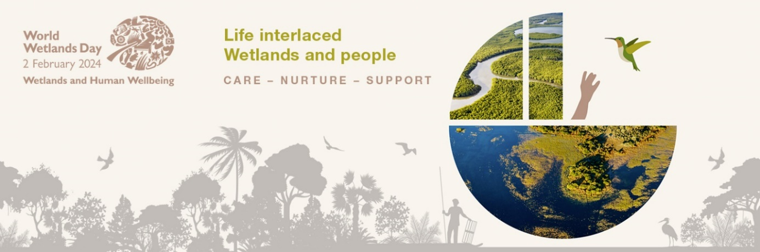
Влажните зони и хората са неразривно свързани в човешката история:
Ползите, които влажните зони предоставят - вода, храна, препитание, климат, култура и биологично разнообразие, помагат за поддържането на живота и са от основно значение за благосъстоянието на човека.
Те са основно местообитание в цялата планета, което прави живота на Земята възможен, при все че покриват приблизително едва 6 % от земната повърхност. Влажните зони са екосистеми, в които водата е основният фактор, контролиращ околната среда и живота на растенията и животните. Те са соленоводни или сладководни, вътрешни или крайбрежни, естествени или създадени от човека, постоянни или временни, статични или течащи.
- Сладководни: реки, езера, блата, торфища, мочурища, заливни равнини;
- Солени: естуари, кални брегове, соленоводни блата, мангрови гори, лагуни, коралови рифове, рифове с миди;
- Изкуствени: рибарници, оризища, язовири, солници.
Влажните зони са жизненоважни за живота на човека:
Нашето съществуване зависи от водата, при това сладката вода е оскъдна. Само 2,5 % от водата на Земята е сладка, като по-малко от 1% от сладката вода на Земята е достъпна за пряка употреба от човека. Влажните зони ни осигуряват почти цялата прясна вода. Богатата на тиня почва и растенията във влажните зони естествено филтрират и съхраняват водата. Влажните зони са известни като бъбреците на Земята.
Влажните зони са от основно значение за продоволствената сигурност. В продължение на хиляди години хората са създавали селища в близост до влажни зони за достъп до риба, други източници на храна и сладка вода за посевите и добитъка. Повече от половината свят разчита на продукти, отглеждани във влажни зони за основното си препитание. Повече от 1 милиард души по света разчитат на риба от влажни зони като основен източник на протеин. Оризовите полета изхранват 3,5 милиарда души годишно. Районите в крайна бедност по целия свят често разчитат на влажните зони за храна. 95% от улова на риба във вътрешни водоеми е в развиващите се страни, където той често играе жизненоважна роля.
Площта на напояваното земеделие в света се е удвоила за 50 години. 70 % от източването на вода от световните влажни зони е за селското стопанство. Напояването е особено важно в региони, където валежите са ограничени или нередовни.
Аквакултурите са най-бързо развиващият се сектор за производство на храни.
Здравите влажни зони подобряват здравето на човека:
Нашето здраве зависи от добре функциониращите екосистеми, включително влажните зони. Те предлагат услуги, които са основни фактори за добро здраве. Това са:
- Чиста вода;
- Хранителна сигурност и хранително разнообразие;
- Чист въздух;
- Лекарства;
- Климатична стабилност;
- Защита срещу екстремни климатични условия.

Здравите влажни зони са от съществено значение за нашето здраве. 2,2 милиарда души на планетата са без чиста питейна вода, а 485 000 умират всяка година, според данни на СЗО. По-доброто управление на световните влажни зони може да помогне за осигуряване на чиста питейна вода и драстично намаляване на лошото здраве и детската смъртност.
Влажните зони допринасят за икономиките в целия свят:
Влажните зони осигуряват работни места и помагат в борбата с бедността. Всеки един на осем души (повече от 1 милиард по света) изкарват прехраната си от влажните зони по начини, които също осигуряват храна, водни запаси, транспорт и свободно време.
Отглеждането на ориз е основният източник на заетост във влажните зони, като приблизително 80 % от световния ориз се произвежда от малки ферми. Повече от 660 милиона души зависят от риболов и аквакултури за прехраната си.
Секторът на туризма поддържа 266 милиона работни места, което представлява 8,9 % от общата заетост в света.
Приблизително половината от международните туристи търсят почивка във влажните зони, особено в крайбрежните зони.
Реките и вътрешните водни пътища са от съществено значение за транспортната индустрия.
Тези икономически възможности често облагодетелстват коренното население. Традиционният поминък във влажните зони включва събиране и обработка на лечебни растения, бои, плодове, тръстика и треви, особено в развиващите се страни.
Влажните зони предлагат източници на вода за паша на добитък, подпомагайки фермерите и пастирите да поддържат постоянно водоснабдяване за животните си.
Влажните зони осигуряват прясна вода за промишлеността, която използва 19 % от изтеглената вода.
В същото време влажните зони са най-застрашените екосистеми на Земята:
- Влажните зони изчезват три пъти по-бързо от горите.
- Повече от 80 % от всички влажни зони са изчезнали от 1700 г.
- Тенденцията се ускорява. От 1970 г. най-малко 35 % от влажните зони са загубени.
Благополучието на хората, поминъкът и здравето на планетата са застрашени. Тройната планетарна криза на климатични промени, загуба на природа и замърсяване вреди на човешкото здраве.
Предприетите действия за защита на влажните зони днес ще помогнат за защита на човешкото благополучие утре:
Влажните зони поддържат благосъстоянието на хората като естествена преграда срещу замърсяването и неразделен компонент на устойчивото градско планиране. Трябва да действаме сега и заедно за опазването на тези толкова важни екосистеми. Можем да се присъединим към глобалните усилия за обгрижване и подкрепа на световните влажни зони, като подобрим разбирането за тяхното значение, като ги управляваме разумно и осигурим тяхното устойчиво ползване и, не на последно място - като привличаме инвестиции за тяхното опазване и възстановяване.
Всяка влажна зона е важна. Всяко усилие е от значение.

